阅读，是一次高级的度假
假期，来图书馆高级的阅读
激情五月春暖花开，多少人在蠢蠢欲动中，在柳絮飘雪中开启了期待已久的旅行。是呼朋唤友赴“淄”赶烤体验城市温度和人间烟火？还是带着家人奔赴诗和远方享受生活浪漫？。在假期里，我们图书馆人放弃休息打开馆门，热情的来欢迎这样一个群体，一群热爱读书的人，我们尊称他（她）们为“读者”。在默契的双向牵手中他们也选择走进了图书馆，或许翻几页杂志，或许找寻久未启读的书章，在不被打扰的宁静和安逸之间开启一场愉“悦”心灵的旅程。
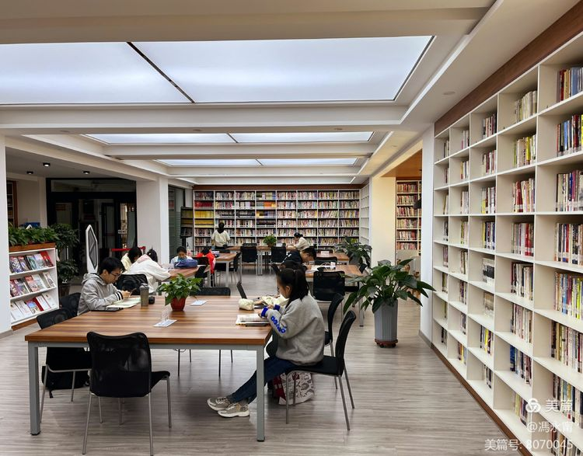
有人说，爱读书的人是寡欲的人，我认为不完全对，因为“书中自有黄金屋”。
有人说，爱读书的人是好静的人，我认为也不完全对。精彩华章和激昂文字在读书人心里荡起的波澜堪比地震海啸。
来读书，让文字滋养心灵！
来读书，让美好照亮灵魂。
来我们的“山居书吧”小憩，和百年梨树比邻而坐，聆听重耳过往。
让茶韵咖醇，染一袂清香。
阅读，是一个人的旅行。
亲子时光，是大手牵小手的山海奔赴！
围炉小聚，是亲情友情的情感升华！

